Skryfbehoeftes &
Handboeke 2023
Graad 3

SKRYFBEHOEFTES
NB: Verpligtend
A4 White copy print paper - riem (1 per kwartaal) | 4
Snesies (1 boks per kwartaal) | 4
Wetwipes (1 per kwartaal) | 4
Pleisters | 1

Pritt glue stick 35g | 3
BIC Evolution Pencil HB | 12
Monami eraser (dust free in sleeve A20) | 2
Ruler 30 cm | 1
Faber Castell sharpener with shavings holder 1 hole | 1
Primeline scissors s/steel orange handle 13,4cm | 1
Penflex marker whiteboard set of 4 assorted | 1
Waltons whiteboard duster compact size | 1
Monami wax crayons retractable (12 pack) | 1
Steadler Noris Club coloured pencils assorted (12 pack) | 1
Teddy wax crayons assorted set | 1
Monami water colour paint (set of 12) | 1
Carioca jumbo fibre tip marker (set of 12) assorted | 1
Pentel oil pastels (box of 16) | 1
Penflex whiteboard marker wb15 black | 1
Ponal glue wood 200ml | 1
Waltons whiteboard A4 white / green | 1
Paper A4 100pk bright assorted (7 rainbow colours) | 1
Library book bag | 1

SKRIFTE
A5 Exercise Book Feint Ruled 48 pages | 1
A4 Exercise Book QUAD ruled 32 pages | 1
A4 Hard Cover Feint Margin 72 Pages | 5
Exam pad | 1
A4 Heavy duty slip on clear plastic book covers (pack of 5) | 2
A4 Flip File – 20 pockets | 2
A$ Flip File 30 Pockets | 2

ANDER
Leë roomysbak vir skryfbehoeftes | 1
1kg Play dough | 1
Ouderdomsgepaste legkaart | 1
Ouderdomsgepaste leesboek | 2
Inkleurboek (enige sort) | 1

HANDBOEKE
Bonds to 20 (M. R. Publishers weergawe) | ISBN:  9781919775098 | 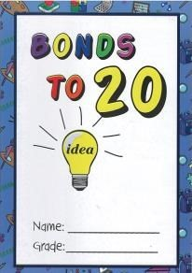
Nuwe Alles-in-Een Graad 3 Afrikaans Huistaal Leerderboek | ISBN:  9781775890560 | 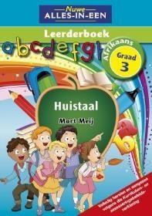
New All-in-One Grade 3 Home Language Learner’s Book | ISBN:  9781775890843 | 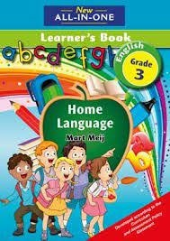
Nuwe Alles-in-Een Graad 3 Wiskunde Leerderboek | ISBN:  9781775890607 | 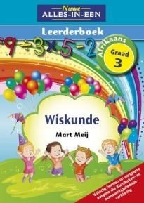
Nuwe Alles-in-Een Graad 3 Lewensvaardighede Leerderboek | ISBN:  9781775890621 | 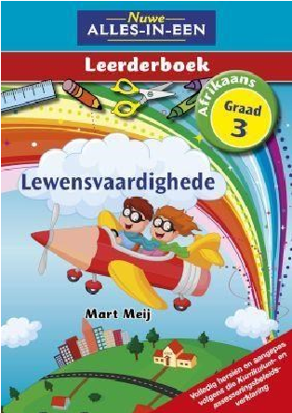

Ek leer lopende skrif (boek deur Depicta) | ISBN:  9781770325043 | 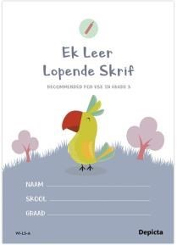
My lekker leesboek Graad 3 Leesboek 1 | ISBN:  9780798634595 | 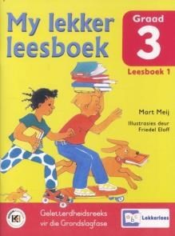
My lekkerste leesboek Graad 3 Leesboek 2 | ISBN:  9780798635028 | 